Warszawa, 1 czerwca 2022 r.

Cztery lata z Żółtą naklejką dla bezpieczeństwa na przejazdach kolejowo-drogowych
Od czerwca 2018 r. kilkanaście tysięcy przejazdów kolejowo-drogowych ma indywidualny numer oraz telefony alarmowe na żółtych naklejkach. W przypadku awarii auta na przejeździe zgłoszenie na nr 112 pozwala precyzyjnie określać miejsce zdarzenia,
a kolejarze szybko wstrzymują ruch pociągów. ŻółteNaklejkiPLK ponad 600 razy uchroniły od tragedii. PKP Polskie Linie Kolejowe S.A. w ramach kampanii „Bezpieczny Przejazd” na bieżąco informują o dodatkowych znakowaniach.
PKP Polskie Linie Kolejowe S.A. do czerwca 2018 r. oznakowały kilkanaście tysięcy przejazdów kolejowo-drogowych. Na każdym są dwie żółte naklejki z indywidualnym numerem identyfikacyjnym przejazdu i telefonami alarmowymi. Specjalne łącze, między operatorami numeru 112 a służbami PKP Polskich Linii Kolejowych S.A. odpowiedzialnymi za ruch pociągów, zapewnia szybkie reakcje na zagrożenia, m.in. wstrzymanie ruchu pociągów.
– Informacje na żółtych naklejkach umieszczone przez PKP Polskie Linie Kolejowe S.A. na przejazdach kolejowo-drogowych ułatwiają i przyśpieszają działania dla bezpieczeństwa kierowców oraz pasażerów pociągów. Wprowadzone rozwiązanie
realnie ogranicza zagrożenia wynikające z niewłaściwego zachowania kierowców
lub zdarzeń losowych. Dzięki informacjom na naklejkach, od 2018 r. wstrzymano ruch na przejazdach i ograniczono możliwość tragedii ponad 600 razy – powiedział Ireneusz Merchel, prezes zarządu PKP Polskich Linii Kolejowych S.A.
Informacje o żółtych naklejkach przez cztery lata były przekazywane w pociągach, na dworcach, portalach społecznościowych i stronach partnerów kampanii „Bezpieczny Przejazd”. Były filmy, audycje radiowe, infografiki, szkolenia informujące o tym, gdzie na przejeździe jest żółta naklejka PLK i w jakich sytuacjach korzystać z informacji na niej zamieszczonych. Kampania informacyjna jest kontynuowana.

Liczby mówią o działaniu #ŻółtaNaklejkaPLK
Od 1 czerwca 2018 do 30 maja 2022 r. operatorzy numeru alarmowego 112 odebrali ponad 20 tys. zgłoszeń dotyczących potencjalnych zagrożeń na przejazdach i terenach kolejowych. W ponad 600 przypadkach dzięki specjalnemu szybkiemu połączeniu wstrzymano ruch pociągów na linii kolejowej i wezwano pomoc. Ponad 1400 zgłoszeń skutkowało wprowadzeniem ograniczenia prędkości jazdy pociągów, żeby zapewnić bezpieczeństwo pasażerom i korzystającym z przejazdów.
Odblaskowe naklejki są na wewnętrznej stronie krzyży Św. Andrzeja – jeśli jest to przejście
dla pieszych (kat. E), przejazd zabezpieczony znakami (kat. D) lub znakami i sygnalizacją świetlną (kat. C). Na przejazdach z rogatkami (kat. B i kat. A) naklejki są na napędach rogatkowych (słupkach, do których przymocowane jest ramię rogatki).
Na żółtej naklejce umieszczonej na przejeździe są trzy podstawowe dane: indywidualny numer identyfikacyjny przejazdu kolejowo-drogowego, numer alarmowy 112, numery „awaryjne”.
Indywidualny numer identyfikacyjny przejazdu kolejowo-drogowego przypisany jest
do konkretnego przejazdu (to nr linii kolejowej i jej kilometr). Dzięki niemu podczas interwencji operator numeru 112 szybko zlokalizuje przejazd na sieci kolejowej i w terenie. W kilka minut wstrzymany będzie ruch pociągów i zminimalizowana możliwość zdarzenia.
Numer alarmowy 112 służy do zgłaszania wypadków lub awarii samochodu na przejeździe.
Numery podane „w razie awarii” to numery do informowania dyspozytora kolei na terenie konkretnego zakładu linii kolejowych o usterce urządzeń, uszkodzeniu oznakowania
na przejeździe kolejowo-drogowym, jeśli nie ma bezpośredniego zagrożenia życia.

Proces zgłaszania zdarzenia na przejeździe
W przypadku awarii lub zdarzenia na przejeździe i po połączeniu z numerem 112, kierowca podaje indywidualny numer identyfikacyjny z żółtej naklejki. Operator numeru 112 powiadamia - specjalnie stworzonym łączem – służby PKP Polskich Linii Kolejowych S.A. Wydane zostaje polecenie wstrzymania ruchu pociągów.
PLK od 2005 r. prowadzą kampanię „Bezpieczny Przejazd”. To tysiące apeli o bezpieczeństwo, edukacja, nauka, szkolenia, seminaria, analiza wypadków samochodów z pociągiem. Adresatami tych działań są kierowcy, instruktorzy nauki jazdy i piesi - osoby w różnym wieku: dzieci, młodzież i dorośli.
Więcej o projekcie #ŻółtaNaklejkaPLK: https://bezpieczny-przejazd.pl/zolta-naklejka/
Przykładowe oznakowanie jednego z przejazdów.
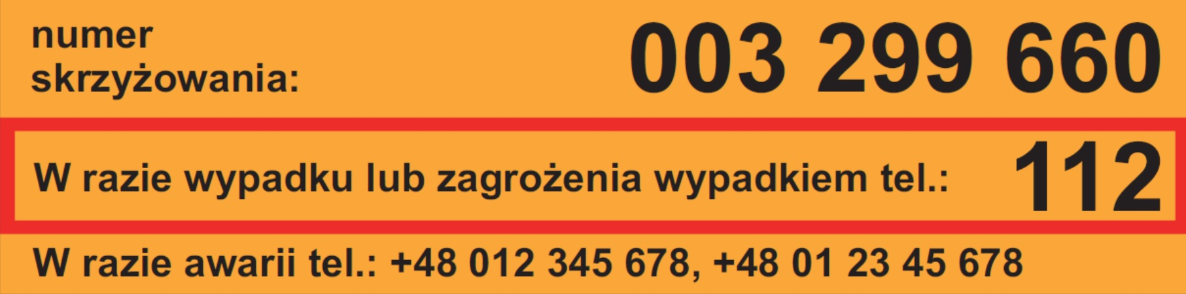

Kontakt dla mediów:
Mirosław Siemieniec
rzecznik prasowy
PKP Polskie Linie Kolejowe S.A.
rzecznik@plk-sa.pl
T: + 48 694 480 239

